Guía de Actividades Complementarias
PIE
Nombre de los Estudiantes |  | Curso: 5° año A
Nombre de los Estudiantes |  | Fecha: Semana13  29 de junio 03 de julio
O.A.(s): | Reforzar la atención y percepción visual
Psicóloga | Jessie Romero Henríquez

Apoderado y estudiante: Esperando que se encuentren bien, le recuerdo que las guías las vamos a revisar, por ello es importante que las guarde, también las puede enviar por foto a mi correo institucional. Un abrazo y a cuidarse mucho.

ACTIVIDAD 1
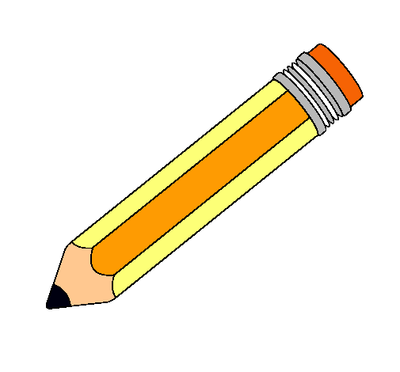 Une las imágenes correspondientes al modelo
VAMOS QUE TÚ PUEDES…

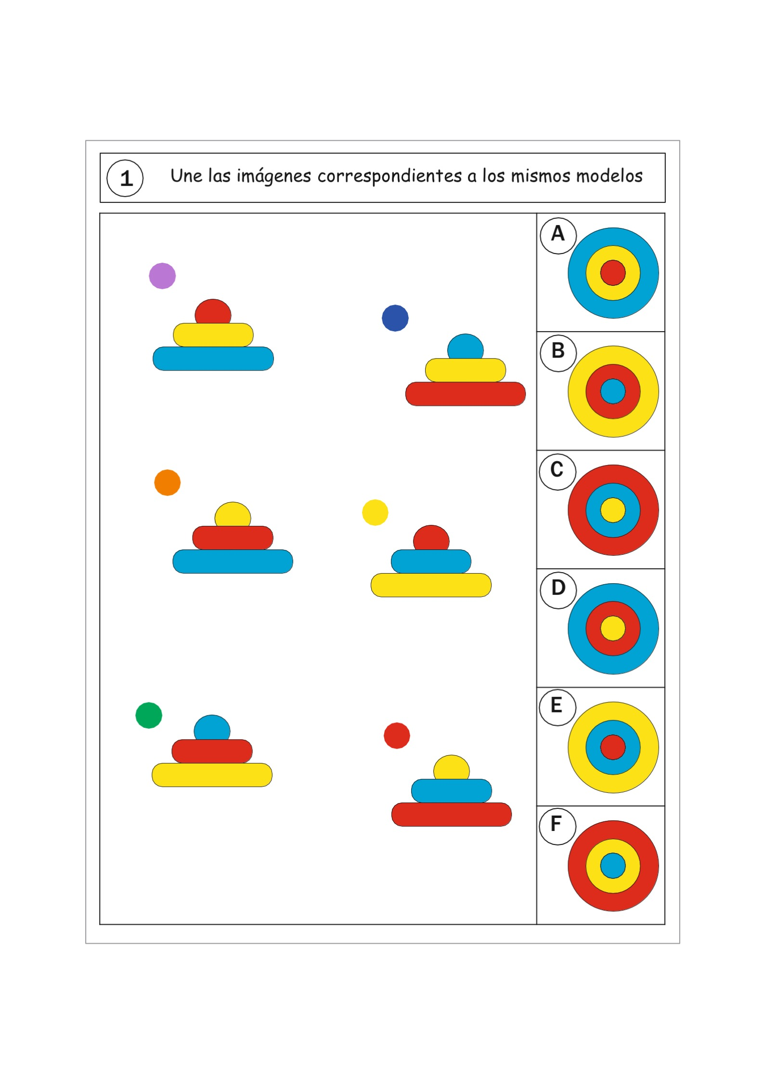

Continuemos, une las figuras según su color y orden
¡VAMOS A TRABAJAR!
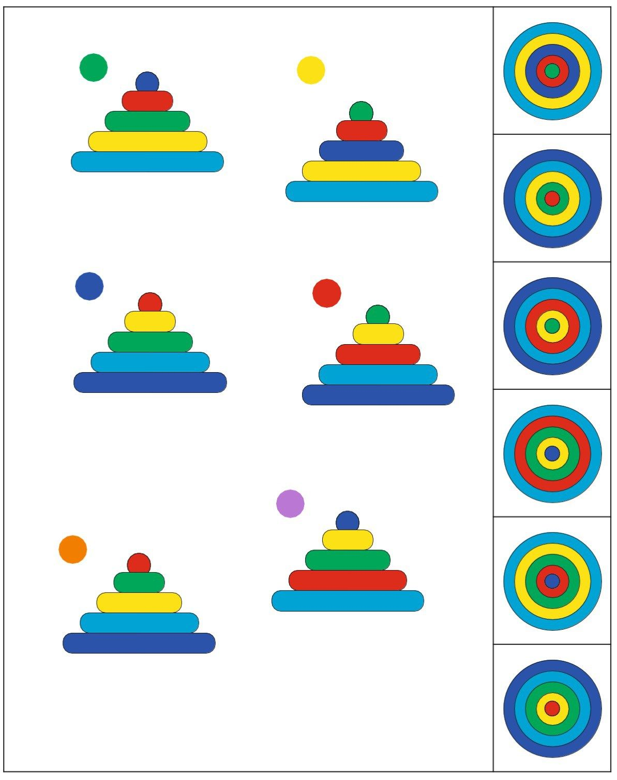
BUEN TRABAJO, CARIÑOS TÍA JESSIE

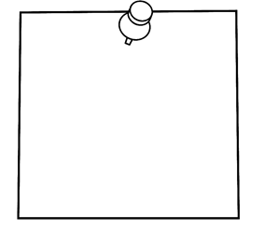
Te dejo mi correo jessie.romero@colegio-patriciomekis.cl por cualquier duda que tengas.

